**UNIVERSIDADE ESTÁCIO DE SÁ**

**NITEROI I**

**Gerenciador de volume d’água**

**André Freire Tinoco - 202202332471**

**Arthur Esteves Monteiro - 202002457261**

**Celso Muniz de Carvalho Neto - 202203866681**

**Felipe Silva Ferreira - 202104450291**

**João Victor Guimarães Monteiro - 202202816396**

**Lucas Diniz de Araújo Pereira – 202203897411**

**Marcos José Rangel de Sá - 201804082431**

**Professor: Sandro Jorge Tavares Ribeiro**

**2024**

**Niterói / Rio de Janeiro**

# Sumário

1. DIAGNÓSTICO E TEORIZAÇÃO 3
   1. Identificação das partes interessadas e parceiros 3
   2. Problemática e/ou problemas identificados 3
   3. Justificativa 3
   4. Objetivos/resultados/efeitos a serem alcançados (em relação ao problema identificado e sob a perspectiva dos públicos envolvidos) 3
   5. Referencial teórico (subsídio teórico para propositura de ações da extensão) 3
2. PLANEJAMENTO E DESENVOLVIMENTO DO PROJETO 4
   1. Plano de trabalho (usando ferramenta acordada com o docente) 4
   2. Descrição da forma de envolvimento do público participante na formulação do projeto, seu desenvolvimento e avaliação, bem como as estratégias pelo grupo para mobilizá-los 4
   3. Grupo de trabalho (descrição da responsabilidade de cada membro) 4
   4. Metas, critérios ou indicadores de avaliação do projeto 4
   5. Recursos previstos 5
   6. Detalhamento técnico do projeto 5
3. ENCERRAMENTO DO PROJETO 5
   1. Relatório Coletivo (podendo ser oral e escrita ou apenas escrita) 5
   2. Avaliação de reação da parte interessada 5
   3. Relato de Experiência Individual 5
   4. CONTEXTUALIZAÇÃO 5
   5. METODOLOGIA 5
   6. RESULTADOS E DISCUSSÃO: 5
   7. REFLEXÃO APROFUNDADA 6
   8. CONSIDERAÇÕES FINAIS 6

# DIAGNÓSTICO E TEORIZAÇÃO

## Identificação das partes interessadas e parceiros

**Entendendo o Projeto:** o projeto em questão busca automatizar o controle do nível de água em uma caixa d’água utilizando um microcontrolador. Ao atingir um nível pré-determinado, a bomba d’água é desligada, otimizando o consumo de água e energia.

Nosso projeto reúne 6 integrantes com diversas motivações para a realização desse projeto de extensão. São eles:

* João Victor Guimarães Monteiro (Integrante): Aluno de Ciência da Computação UNESA. Acredito que a matéria de microcontroladores é essencial para o desenvolvimento da minha carreira profissional dada a importância do uso de sistemas microcontrolador nos dias atuais. Espero que com esse projeto consiga desenvolver um sistema que seja capaz de analisar a quantidade de água presente em um reservatório e venha a viabilizar o entendimento por parte dos interessados sobre o nível de água.
* Arthur Esteves Monteiro (Integrante): Aluno de Ciência da Computação UNESA, possuo interesse na área de infra, em específico: infraestruturas de redes, e tenho uma pequena experiência com a linguagem C. Portanto, todo esse projeto possui uma característica essencial, que é me elucidar para possíveis novas experiências no futuro. Consigo me enxergar em atuação com tecnologias de microcontroladores.
* Lucas Diniz de Araujo Pereira (Integrante): Aluno de Ciência da Computação UNESA, Ainda não possuo experiência prática, mas estou entusiasmado em trabalhar em um projeto de microcontroladores em grupo. Essa será minha primeira oportunidade de aplicar conceitos teóricos em algo concreto, e estou ansioso para aprender e colaborar com meus colegas. Queremos criar um projeto funcional que envolva microcontroladores, unindo nossos conhecimentos para construir algo inovador, mesmo partindo do básico.
* André Freire Tinoco (Integrante): Aluno de Ciência da Computação UNESA. Continuo aprendendo do sobre microcontroladores, mas tenho aproveitado tempo para estudar e traçar com a equipe as ideias tanto teóricas quanto praticas para o projeto de modo a criar um microcontrolador a bomba da água na caixa. É um projeto que, a meu ver, parece meio complicado de se desenvolver, mas é um desafio que estamos dispostos a concluir juntos, tentaremos construir um dispositivo capaz de ajudar muitas pessoas, economizando água e energia.
* Celso Muniz de Carvalho Neto (Integrante): Aluno de Ciência da Computação UNESA.

Estou começando um projeto em grupo de microcontroladores. Será minha primeira experiência prática, e estou empolgado para aprender e colaborar com meus colegas. Queremos criar algo funcional e inovador, mesmo começando do básico.

* Felipe Silva Ferreira (Integrante):

**Partes interessadas**:

* Usuários Diretos:

1. Agricultores: atingimos uma cooperativa de fazendeiros chamada fazenda Luar. Os usuários ficaram interessados em nosso projeto, pois podem administrar o nível de água de seus reservatórios e o uso de bombas d’água para plantação de forma autônoma.

* Perfil Socioeconômico:

1. Faixa etária: abrangente, jovens em busca de conhecimento e pessoas mais velhas em busca de utilidade e solução prática.
2. Escolaridade: variada, pessoas que estudam ensino fundamental e pessoas graduadas em engenharia.
3. Gênero: ambos os sexos.

**Quantidade Estimada de Participantes:** o número de participantes da criação do projeto são seis integrantes. A fazenda Luar possui no total 46 trabalhadores para realizar suas atividades produtivas, e que desejam um futuro tecnológico e promissor para automação de tarefas.

**Justificativa da Pertinência Social:** sob o ponto de vista da pertinência social, o projeto pode ser considerado relevante em virtude dos seguintes fatores:

* A promoção da preservação dos recursos hídricos;
* A defesa da eficiência energética;

Não obstante, existem várias formas de representar o acordo dos envolvidos em uma parceria, sendo um dos principais o termo de cooperação que detalha todos os envolvidos, justificativa, objetivos, responsabilidades, recursos e etc. De resto, impacto do projeto pode ser medido por diversos indicadores, como a redução nos gastos de água e energia, impacto social e tendência a novos desenvolvimentos. Por conseguinte, o projeto de medição de nível de água utilizando microcontroladores representa o potencial de proliferação da sustentabilidade e a elevação da qualidade de vida se comparados à realidade atual. Deste modo, a visibilidade e a adoção do projeto não é factível em se tratando do conceito genérico.

## Problemática e/ou problemas identificados

As questões específicas que impulsionam este plano de expansão abrangem a otimização dos recursos hídricos, especialmente no setor agrícola. Em muitos casos, não pode conter o nível de água nos reservatórios sem também poder controlar a bomba. Muito disso é desperdiçado. As bombas de água são bombeadas manualmente e a água é desperdiçada e as bombas destroem os recursos hídricos e impacta negativamente os agricultores ao mesmo tempo. As visitas e outras interações informais com a comunidade agrícola revelaram que muitos dos agricultores têm um problema de administração de reservatórios com a água. Em dias quentes, por vezes, o nível do tanque baixa durante a noite devido à evaporação. Portanto, pela manhã, a bomba continuará funcionando, o que implica que o agricultor precisa controlá-la manualmente.

## Justificativa

A resolução da problemática do desperdício de energia e água em ambientes agrícolas é fundamental para o desenvolvimento do agricultor e de sua terra pois permite que o tal tenha menos gastos com água ao evitar o desperdício com luz tendo um controle de bomba. Além de auxiliar o agricultar com suas finanças essa medida traz uma diminuição do gasto de água, ou seja, contribui para o meio ambiente e a economia do país.

Vale ressaltar, que estamos vivendo um período de muito calor em nosso planeta tendo como principal causador o derretimento das calotas polares. Esse clima fez com que diversos rios, que são principais provedores de água para o nosso país, tenham secados completamente e paisagens foram totalmente transformadas.

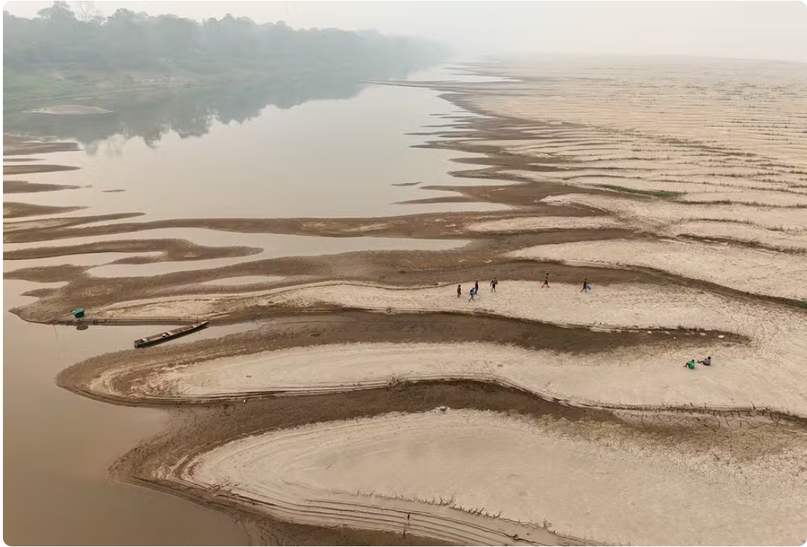

Pessoas carregam água potável ao longo de um banco de areia do rio Madeira na comunidade de Paraizinho, em Humaitá (AM) (7 de setembro) - Foto: Michael Dantas (AFP)

O nosso projeto visa ajudar uma cooperativa de agricultores e sua relação com nosso curso de Ciência da Computação se da pelo desenvolvimento de um microcontrolador para auxiliar na automação do controle de reabastecimento.

O grupo tem como motivação para a formação desse projeto diminuir, mesmo que em uma escala inicialmente menor, o desperdício de água no planeta e também visa melhorar o ambiente de trabalho dos agricultores, em específico do nosso trabalho, a cooperativa de fazendeiros chamada fazenda Luar.

## Objetivos/resultados/efeitos a serem alcançados (em relação ao problema identificado e sob a perspectiva dos públicos envolvidos)

Os 3 objetivos que desejamos alcançar com protejo, busca tanto na teoria quanto pratica: Otimizar o consumo do abastecimento de água nas caixas; automatizar o controle do reabastecimento; equilibrar os gastos de energia e água;

**Objetivo:**

1. Automatizar o controle de reabastecimento.

É nítido que há grande consumo quantidade de água no setor agrícola, seja em tarefas simples como na irrigação das plantações ou em atividades mais pessoais tais como lavar o carro; hidratação do corpo. Tudo isso consome a água da caixa. Contudo, quanto será o gasto para tudo isso seja reabastecido?

A água da caixa está sempre em constante funcionamento devido as pessoas estarem sempre usando. Para encher a caixa de água utilizamos bombas de água projetadas para puxar a água da cisterna e enviá-la para caixa, o processo leva horas e esta constante uso. Contudo em algumas situações, as caixas de água ficam mais cheias do que o planejado levando a transbordarão da água da caixa, e o mal funcionamento da bomba de água o que leva as famosas batidas no cano. Por isso mesmo para evitar que agua vaze após reabastecimento é necessário a implementação de um dispositivo microcontrolador que ajuda medir ajustar o nível da água das caixas. Isso ira permiti o abastecimento seguro e económico no qual o dispositivo ira calcular a quantidade de água que tenha na caixa e assim quando atingir a quantidade necessário o microcontrolador irá fechar a bomba de água economizando energia e evitando o vazamento da caixa. Uma vez ativada o microcontrolador só ira reativar a bomba quando o nível da água da caixa já estiver moderado para o abastecimento, assim iniciando um ciclo de controle sobre a água.

Por isso a automatização do controle da água das caixas de água partir de um microcontrolador poderá facilitar o trabalho e vida do agricultor. O microcontrolador ira controlar o nível da água na caixa de água e dependendo do nível que a água se encontra ele irá reabastecer automaticamente até o nível necessário antes do controlador desligar, sem a necessidade de ter que ligar a bomba de água e esperar até que a caixa de água se complete ou o cano bata. O reabastecimento ocorrera sempre durante as noites.

Queremos deixar claro que, buscamos uma forma de garantir mais sustentabilidade e mais facilidade nos trabalhos dos agricultores protejo busca em si maneiras de trazer mais facilidade a vida dessas pessoas tanto na economia quanto pessoal. O automatizador é uma das soluções viáveis que podem ser colocados em prática.

## Referencial teórico (subsídio teórico para propositura de ações da extensão)

Os materiais que utilizamos para referencial teórico deste projeto foram estes citados abaixo:

Monk, Simon. Programação com Arduino: Começando com Sketches. 2 Ed. Porto Alegre: Bookman, 2017. Disponível em: <https://integrada.minhabiblioteca.com.br/books/9788582604472>

Este livro é uma introdução prática ao desenvolvimento de projetos com a plataforma Arduíno. Voltado para iniciantes, ele ensina desde o básico da programação em C até a criação de sketches (códigos) para controlar componentes eletrônicos, como LEDs, sensores e motores. A obra cobre desde os fundamentos da linguagem de programação usada no Arduíno até exemplos práticos de automação e prototipagem. A segunda edição inclui atualizações sobre as novas versões do Arduíno e aprimora o conteúdo para tornar a aprendizagem mais acessível.

Almeida, Rodrigo Maximiniano A. Programação de Sistemas Embarcados Desenvolvendo

Software para Microcontroladores em Linguagem C. São Paulo: Grupo GEN, 2016.

Disponível em: <https://integrada.minhabiblioteca.com.br/#/books/9788595156371>

É um guia focado no desenvolvimento de software para microcontroladores utilizando a linguagem C. O livro abrange desde os conceitos básicos da linguagem C aplicada a microcontroladores até tópicos mais avançados, como gerenciamento de memória e interfaces de comunicação.

Oliveira, Cláudio Luís Vieira; Zanetti, Humberto Augusto Piovesana. Arduino Descomplicado

Como Elaborar Projetos de Eletrônica. 1 Ed. São Paulo: Érica, 2015.

Disponível em: <https://integrada.minhabiblioteca.com.br/books/9788536518114>

É uma obra destinada a quem deseja aprender a utilizar o Arduino para criar projetos de eletrônica de forma prática e simples. Ele aborda desde os conceitos básicos da plataforma Arduino até a implementação de projetos reais, facilitando o entendimento para iniciantes. Com uma abordagem descomplicada, o livro ensina a programar e a montar circuitos, apresentando exemplos práticos que incentivam a criação de soluções eletrônicas criativas e funcionais.

# PLANEJAMENTO E DESENVOLVIMENTO DO PROJETO

## Plano de trabalho (usando ferramenta acordada com o docente)

Com o objetivo de obter um controle das reuniões realizadas ao longo de nosso projeto foi criado uma tabela que contém as datas, os horários e o tópico a ser tratado:

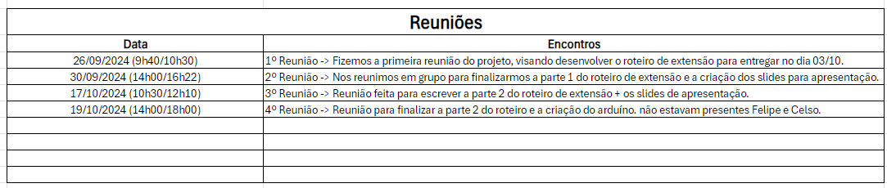

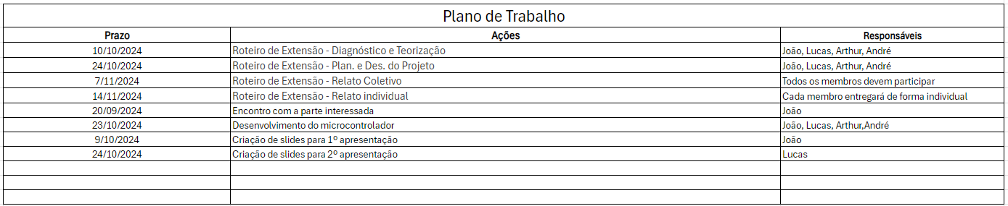

Cada tarefa contida no plano de trabalho tem um prazo estipulado para ser realizado, as atividades foram sendo em grande parte resolvidas de forma digital e síncrono por chamadas no Discord e de forma assíncrona principalmente nas partes de escrita do roteiro de extensão.

O recurso utilizado para o desenvolvimento do sistema embarcado foi a ferramenta Tinkercad que nos possibilita fazer uma simulação com um arduino e fazer o código visando atender as necessidades da cooperativa de fazendeiros.

## Descrição da forma de envolvimento do público participante na formulação do projeto, seu desenvolvimento e avaliação, bem como as estratégias pelo grupo para mobilizá-los.

Para conseguir atender as necessidades da parte interessada foram necessários encontros de forma digital e síncrona por meio de chamadas de voz e foi realizada algumas perguntas iniciais com o intuito de entender as necessidades e formar a proposta do projeto.

Perguntas realizados ao representante da cooperativa Luar:

Pergunta 1) Qual você acha que um dos principais problemas enfrentados pelos fazendeiros de uma forma geral?

Eventos climáticos extremos, como secas e enchentes, estão se tornando mais frequentes e intensos, causando perdas significativas nas produções e afetando a renda dos agricultores.

Assim como o gasto e consumo de água significativamente alto por parte de todos os fazendeiros nesses períodos de seca, pois as plantações dependem ainda mais da irrigação constante.

Pergunta 2) Qual o tamanho da cooperativa?

A cooperativa é de pequeno porte.

Pergunta 3) Qual seria o problema que ao ser resolvido mais ajudaria os fazendeiros?

O problema que mais iria ajudar seria resolver os problemas referentes ao desperdício de água, já que as condições climáticas estão sempre dificultando as plantações e a água é fator crucial para manter o funcionamento do negócio.

Pergunta 4) Qual um dos principais gastos que a cooperativa tem atualmente?

O principal gasto é referente a água gasta para manter as plantações em funcionamento, principalmente dadas as condições climáticas atuais.

A segunda reunião realizada pela nossa equipe foi para compartilhar com eles qual era nossa ideia para ajudar eles com a situação, ou seja, diminuir os gastos desnecessários com água e o desperdício de dinheiro advindos dessa perda controlando a bomba. Após a análise por parte da cooperativa em relação a nossa proposta, entenderam que a ideia era capaz de resolver as problemáticas apresentadas por eles e assim o projeto foi continuado para a parte do desenvolvimento pelo simulador Tinkercad.

* 1. Grupo de trabalho (descrição da responsabilidade de cada membro)

João Victor Guimarães Monteiro: Contato com a empresa interessada.

Lucas Diniz de Araujo Pereira: Responsável pela logística do projeto.

André Freire Tinoco: Encarregado pela elaboração do roteiro de extensão.

Celso Muniz de Carvalho Neto: Desenvolvimento do roteiro de extensão.

Felipe Silva Ferreira: Responsável pelo design e criação das apresentações do grupo.

Arthur Esteves Monteiro: Responsável pela criação do protótipo e escopo do projeto.

Marcos José Rangel de Sá: Criação do arduíno físico.

## Metas, critérios ou indicadores de avaliação do projeto

1. Automatizar o controle de reabastecimento até o dia 24/10

Para cumprir com a realização da meta estabelecida acima é necessário a criação de um microcontrolador capaz de, por meio de um sensor, verificar que a caixa d’água está cheia e então parar o funcionamento da bomba que puxa a água, assim como perceber se a caixa está em um nível considerado vazio e então ligar a bomba para enchê-la.

Para o projeto ter sua efetividade comprovada é de suma importância que a água seja interrompida ao atingir o sensor colocado para demarcar o limite superior da caixa e o contrário precisa se aplicar, ou seja, ligar a bomba quando a água descer pelo limite inferior.

## Recursos previstos

Foi necessário o uso dos seguintes recursos para a construção de nosso projeto:

* Tinkercad: Simulador de arduíno que utilizamos para criar o projeto.
* Canva: Site para criação das apresentações
* Discord: Utilizado para as reuniões de nosso grupo
* Microsoft Word: para criação deste documento
* Microsoft Teams: para reuniões em grupo com professor
* Livros disponibilizados da própria disciplina
* Tutoriais no Youtube

## Detalhamento técnico do projeto

Por meio da ferramenta Tinkercad realizamos a criação de um arduino que tenha a capacidade de controlar o funcionamento de uma bomba d’água em relação ao nível da água em um reservatório ou caixa.

Segue a imagem do projeto construído de forma digital pelo site Tinkercad:

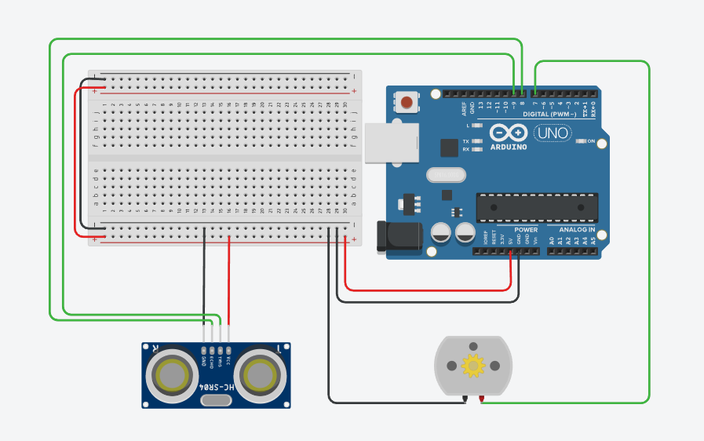

**Legenda do Cabeamento:**

* **Preto ->** Terra
* **Vermelho** **->** Energia
* **Verde ->** Dados

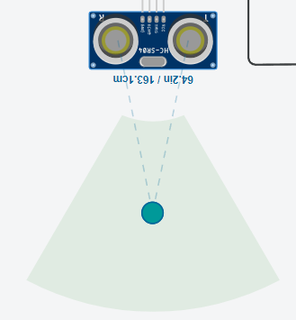

**Funcionamento do Sensor HC-SR04:**

O HC-SR04 usa um transmissor de som para enviar um pulso ultrassônico e um receptor para captar o eco desse pulso. O tempo entre o envio do sinal e a recepção do eco permite calcular a distância até o objeto.

**TRIG (Trigger):** É o pino de saída responsável por enviar o pulso ultrassônico.

**ECHO:** Pino de entrada que recebe o eco e detecta o tempo de retorno, gerando um sinal lógico alto.

**Conexão do Sensor ao Arduino:**

* **VCC:** Alimentado por 5V do Arduino.
* **GND:** Conectado ao terra.
* **TRIG:** Conectado ao pino digital 9.
* **ECHO:** Conectado ao pino digital 8.

**Controlando o Motor com Base na Medição:**

O Arduino utiliza os dados do sensor para controlar o movimento de um motor, que pode ser usado para realizar ações automáticas, como abrir ou fechar uma válvula de água, de acordo com a medição do nível.

**Motor:** Conectado ao pino digital 7 do Arduino para controle de rotação.

**Placa Arduino:** Atua como o cérebro do sistema, gerenciando o sensor e o motor.

Como no Tinkercad não possui uma bomba d’água para realizar os testes, nós utilizamos um motor CC para testar o acionamento ou desligamento dada as condições do nível de água.

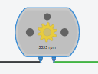 (motor CC)

**Técnicas para Diferenciação da Água e das Paredes da Caixa:**

Para garantir que o sensor meça corretamente a superfície da água e não as paredes da caixa, aplicamos algumas técnicas:

* **Ângulo de Emissão:** O sensor é posicionado para minimizar a chance de reflexões nas paredes.
* **Filtro de Ruído:** Elimina interferências de reflexões em pequenas imperfeições.
* **Calibração:** Ajustamos o sensor para medir com precisão a água, desconsiderando as paredes.
* **Instalação Correta:** Posicionamento adequado dentro do campo de visão do sensor.

**Considerações Adicionais:**

**Temperatura:** A variação de temperatura pode influenciar a velocidade do som, mas o sensor pode compensar isso.

**Impurezas na Água:** Podem causar reflexões indesejadas, impactando a medição.

**Interferências Externas:** Dispositivos eletrônicos próximos podem afetar o funcionamento do sensor.

Segue o código fonte que correspondem ao funcionamento do Arduíno mostrado anteriormente:

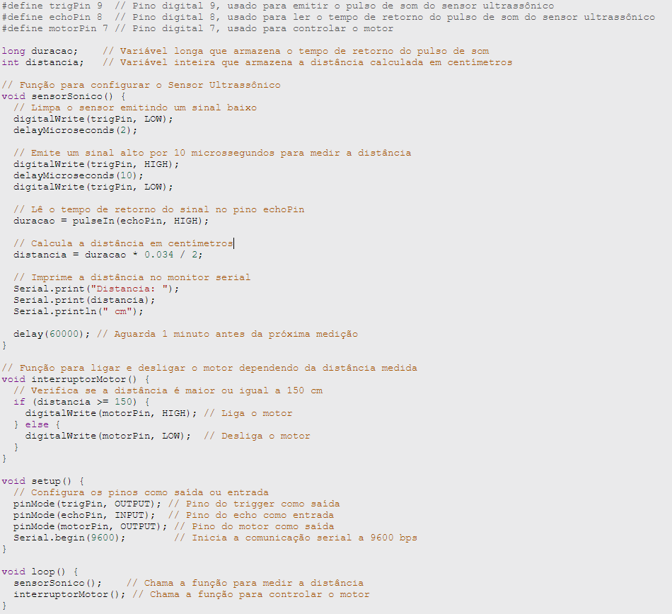

Como demostrado no código acima a distância que é configurada para realizar o acionamento da bomba está como maior ou igual a 150 centímetros, porém ao aplicar o sensor foi necessário realizar medições do reservatório para conseguir um resultado satisfatório. Então ao aplicarmos esse microcontrolador será preciso as medidas para assim determinarmos quais os limites superiores e inferiores serão utilizados para se obter o melhor resultado.

Aplicação Prática do sistema embarcado:

https://www.youtube.com/watch?v=mDzY7kAkQ0k

# ENCERRAMENTO DO PROJETO

## Relato Coletivo:

Concluímos que nosso projeto de controle do volume de água com Arduino foi uma experiência muito interessante, rica e desafiadora. Iniciar esse trabalho nos permitiu entender de forma prática o papel dos microcontroladores em sistemas de automação, e a importância de um controle preciso em processos de monitoramento e segurança. Durante o desenvolvimento, enfrentamos diversas dificuldades, desde problemas com a calibração dos sensores até ajustes no código para que o sistema funcionasse corretamente no Tinkercad. Cada um desses desafios, no entanto, nos ajudou a aprofundar nosso conhecimento e a aprimorar nossas habilidades de trabalho em equipe.

O sistema final alcançou os objetivos propostos, acionando e desligando a bomba automaticamente conforme o nível da água. Apesar dos bons resultados, percebemos que há diversas melhorias que podem ser implementadas, como a integração de um alarme para casos de falha e o uso de sensores mais precisos para maior confiabilidade. Também pensamos na possibilidade de expandir o projeto para monitoramento em tempo real, por exemplo, conectando o Arduino a uma interface IoT que permita acompanhar o nível de água pelo celular.

Esse projeto nos motivou a continuar explorando o campo dos sistemas embarcados e da automação. Sentimos que demos um passo importante em nossa formação e que estamos mais preparados para enfrentar projetos futuros, aplicando o que aprendemos em problemas do dia a dia e até em escala profissional.

* + 1. Avaliação de reação da parte interessada

Formulário realizado pela parte interessada com o objetivo de avaliar se o projeto em questão está cumprindo com os objetivos estipulados, solucionando os problemas identificados na cooperativa e alcançando enfim o melhorando do negócio e da qualidade de vida dos funcionários.

**Questão 1) O sistema embarcado desenvolvido pela equipe possui serventia para a situação atual da cooperativa?**

* Sim, esse sistema é muito útil pra nossa cooperativa, especialmente porque temos uma grande demanda de água para irrigação e outras atividades diárias. Com o controle automático do volume de água nas caixas, conseguimos garantir que o abastecimento será sempre adequado, sem precisar monitorar manualmente o nível de água o tempo todo.

**Questão 2) Essa solução é capaz de resolver os problemas relativos ao desperdício de água?**

* Acreditamos que sim. Esse sistema ajuda a evitar o transbordamento das caixas d'água e, consequentemente, o desperdício. Como a bomba desliga automaticamente quando o nível da água está cheio, conseguimos manter um controle mais eficiente e evitar que a água seja desperdiçada por vazamentos ou transbordamentos desnecessários.

**Questão 3) É possível ocorrer a diminuição do gasto de luz com essa funcionalidade?**

* Sim, vemos potencial para redução no consumo de energia. Como o sistema controla o acionamento da bomba, ela vai funcionar apenas quando necessário, evitando que fique ligada mais tempo do que o necessário. Isso com certeza vai impactar positivamente nossos gastos com energia, o que é importante para manter os custos operacionais mais baixos.

**Questão 4) De que maneira esse sistema ajudaria no dia a dia da cooperativa?**

* Esse sistema facilita o trabalho, pois diminui a necessidade de monitoramento constante do nível das caixas d'água, liberando tempo para que os funcionários possam se concentrar em outras tarefas importantes. Além disso, a automação traz mais segurança e confiabilidade, reduzindo a chance de erros humanos e contribuindo para uma operação mais sustentável e econômica.

## Relato de Experiência Individual (Pontuação específica para o relato individual)

Meu nome é João Victor Guimarães Monteiro, sou um dos membros responsáveis pelo desenvolvimento desse projeto de extensão.

### CONTEXTUALIZAÇÃO

O projeto que nosso equipe criou tem como objeto realizar o controle de uma bomba d’água com a utilização de um sistema embarcado.

A experiência que tive no decorrer desse projeto foi em grande parte relativa a aprendizagem sobre sistemas embarcados, por mais que tenha visto anteriormente sobre o tema e já tivesse utilizado o simulador TinkerCad, foi por meio desse projeto que consegui compreender de uma forma mais profunda sobre o desenvolvimento de sistemas microcontrolados.

No período que vivemos, de grandes avanços tecnológicos e a busca incessante por automações e IA, os sistemas embarcados são de extrema importância para o ser humano, podendo estar nos mais diversos dispositivos eletrônicos em nossas residências. Então acredito que adquirir conhecimento com esse tema é essencial para minha formação profissional.

### METODOLOGIA

Minha participação ao longo desse projeto foi dada em relação a criação da ideia para o sistema que iriamos desenvolver, os encontros com uma empresa que necessite do tal sistema (no caso a cooperativa luar) e também participei do desenvolvimento do código em si.

A cooperativa de fazendeiros foi sempre atenciosa em nossas conversas por telefone, então foi tranquilo entender os problemas enfrentados por eles e também criar formas de ajudá-los com o nosso microcontrolador. Todas as conversas foram feitas por minha parte e as informações foram repassadas para o resta da equipe.

Com a ideia clara de criar um microcontrolador capaz de realizar o controle de uma bomba d’água, partimos para o desenvolvimento dele, e mesmo que conseguimos ter a ideia de a bomba desligar quando chegar em certo nível e ligar também em determinado nível, nossa dificuldade principal foi escolher um sensor capaz de fazer o serviço. Por fim, decidimos por utilizar o sensor ultrassônico por ser capaz de medir a distância, ou seja, era só nós escolhermos a distância em que ele ligaria ou desligaria a bomba.

### RESULTADOS E DISCUSSÃO:

Após o fim da criação do arduino me senti bem pois conseguimos pôr em prática a ideia que tínhamos tido inicialmente (controlar a bomba), não espera que nosso grupo conseguiria desenvolver tão facilmente o que esperava, mas após alguns estudos e análises de microcontroladores com funções similares, deu para entender a ideia de como funcionava e o desenvolvimento fluiu sem muitas dificuldades.

Até o começo do início do projeto não tinha muita ideia do que era um microcontrolador e após o desenvolvimento deste pude compreender o quão necessário e útil é o dispositivo para toda e qualquer área profissional.

### REFLEXÃO APROFUNDADA

Acredito que mesmo que cada membro da equipe tenha funções diferentes, todos podem concordar que conseguimos a atingir os objetivos propostos e também angariar informações importantes para o desenvolvimento de nossa carreira profissional.

A relação entre teoria e a sua aplicação prática não tiveram quase nenhuma distorção, porém como mostrado em um vídeo sobre a sua aplicação, ainda não colocamos o funcionamento em um reservatório de grande escala. Fizemos testes em recipientes pequenos, mas acredito que é questão de ajustes e não teríamos muitos problemas em sua aplicação na cooperativa interessada.

### CONSIDERAÇÕES FINAIS

Mesmo que o sistema tenha cumprido sua função de controle de bomba, acredito que tenha espaço para melhoramentos, sendo um deles a implementação, como mostrado em um vídeo anteriormente pelo integrante Marcos, o envio de informações referentes a se a bomba está ligada ou desligada e sobre a quantidade de litros de água contidas no reservatório para um aplicativo móvel. Essas informações em aplicativo facilitaria aos membros da cooperativa em ter um controle ainda maior sobre seus recursos hídricos, elemento essencial para a cooperativa.

É possível aplicar essas funcionalidades em futuros trabalhos junto à cooperativa luar e tenho certeza de que ajudariam muito no dia a dia da tal.